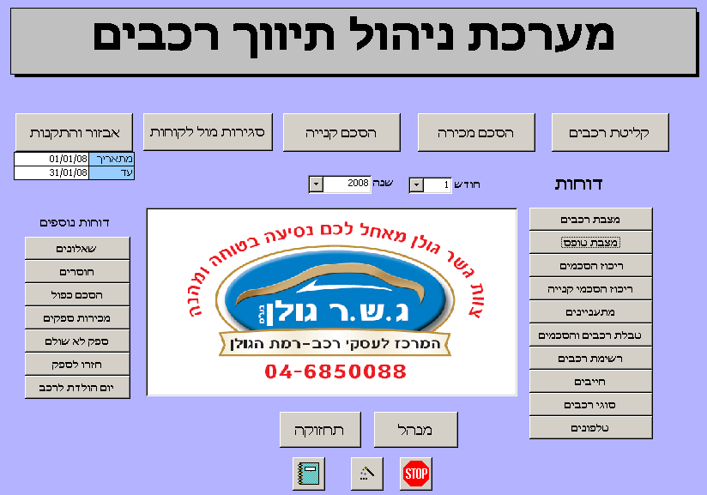
תוכן המדריך :

עמוד
כללי .............................................................................................................. | 3
1. כניסה למערכת.............................................................................................. | 3
1.1. קליטת רכבים............................................................................................. | 4
1.2.הסכם מכירה............................................................................................... | 6
1.3.הסכם קנייה................................................................................................ | 7
2.מקשים ופונקציות כלליות................................................................................ | 8
3.הפקת דו"חות................................................................................................. | 8
4.מערכת חשבונאית-חשבונית בקליק................................................................... | 11
5.פונקציונאליות המערכת................................................................................... | 11
5.1.הפקת קבלה................................................................................................ | 12
5.2.הפקת חשבונית מס....................................................................................... | 13

כללי:
המערכת לניהול רכב נותנת מענה מהיר וזמין למתחם למכירת/קניית רכבים, כמעט ללא צורך בנייר כלל.
המערכת מלווה את סוכן המכירות החל מתהליך קליטת הרכב בעת קנייתו ועד מכירת הרכב וכן לאחר מכירת הרכב כארכיון (סגירות מול לקוחות).
המערכת משמשת את סוכן המכירות באופן שוטף ומציגה את מצבת הרכבים בזמן אמת. כמו-כן, ניתן להכניס את רשימת הלקוחות המתעניינים ברכבים אשר לא מופיעים במצבת הרכבים, את מספרי הטלפון שלהם, פרטיהם וברכבים בהם הם מעוניינים.
המערכת מציגה את ריכוז הסכמי הקנייה (רכישות שהעסק ביצע) לגבי כל הרכבים שנרכשו.
כמו-כן המערכת לניהול רכב מתממשקת למערכת חשבונאית הנקראת "חשבונית בקליק". באמצעות המערכת הנ"ל ניתן להנפיק חשבוניות וקבלות. היות והמערכות מתממשקות אין צורך להכניס את הפרטים שכבר הוקלדו במערכת לניהול רכב.

- כניסה למערכת:
על-מנת להיכנס אל המערכת, יש ללחוץ על האייקון (צלמית) בשולחן העבודה 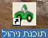. לחיצה זו תפתח את המסך הראשי של המערכת:
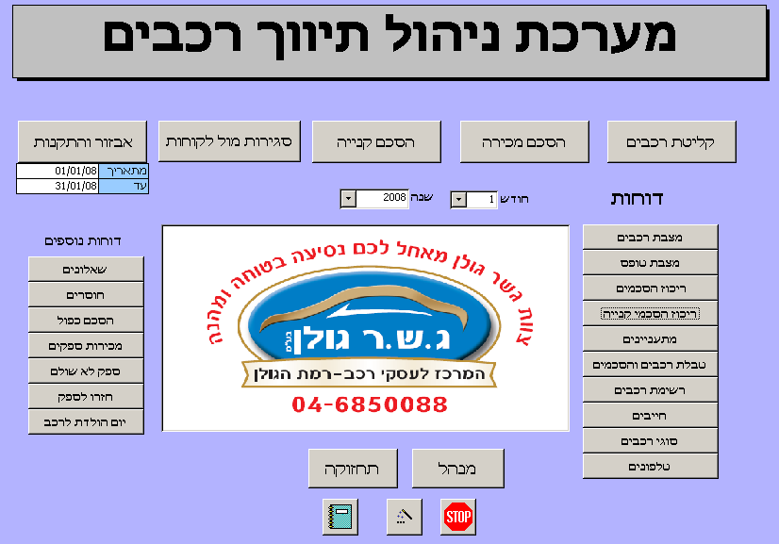

במסך הכניסה קיימים לחצנים שבעזרתם נכנסים למסכים השונים (קליטת רכבים, הסכם מכירה וכו...)

  - קליטת רכבים:
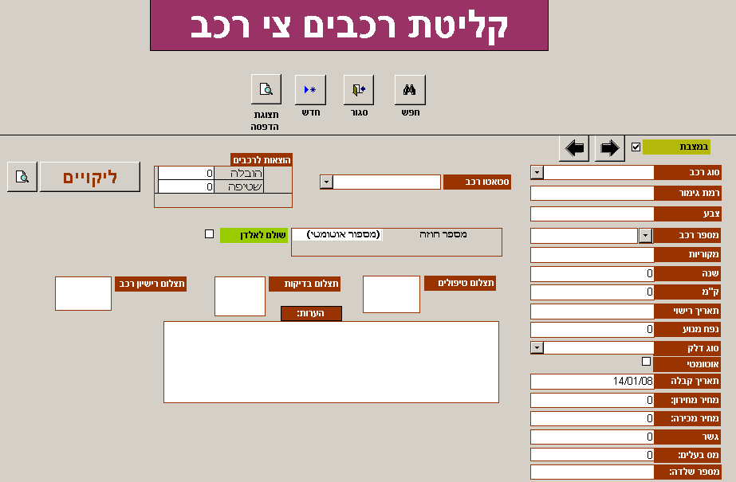
במסך זה נקלוט כל רכב שנכנס למלאי הרכבים. את כל פרטי הרכב ניתן לדלות מרישיון הרכב.
תחילה יש להקליד את סוג הרכב, במידה וסוג הרכב לא נמצא ברשימת הרכבים, יש לצאת ממסך "קליטת רכבים צי רכב" ולהיכנס בתפריט הראשי ל"סוגי רכבים":
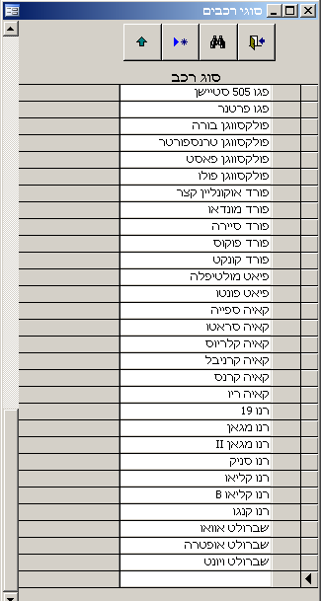
במסך זה יש להכניס את סוג הרכב החדש ולצאת ע"י לחיצה על האייקון (צלמית) של הדלת (סגור) .
לחיצה על האייקון שומרת את הנתונים שהוזנו וסוגרת את המסך.
כעט נחזור למסך קליטת רכבים ונמשיך להזין את הנתונים של הרכב החדש.
*רמת גימור-לא שדה חובה למילוי, אך רצוי כמובן למלאו.
*צבע-כפי שרשום ברישיון הרכב.
*מספר רכב-ללא רווחים או מקפים.
*מקוריות-ליסינג, פרטי, השכרה, חברה וכו...
*שנה-שנת יצור הרכב.
*ק"מ-מד אוץ הרכב המדויק של הרכב.
*תאריך רישוי-תוקף הרישיון.
*נפח מנוע.
*סוג דלק-יש לפתוח את תיבת הבחירה ולבחור מן הרשימה: בנזין או סולר.
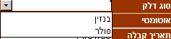

*אוטומטי- במידה והרכב הוא בעל תיבת הילוכים אוטומטית יש לסמן בתיבת הבחירה. במידה ולרכב תיבת הילוכים ידנית, אין צורך לסמן בתיבת הבחירה.
*תאריך קבלה-שדה אוטומטי המתעדכן ביום בו נפתח המסך.
*מחיר מחירון-שדה שצריך לעדכן בכל תחילת חודש על פי המחירונים המתפרסמים.
*מספר בעלים-עפ"י רישיון הרכב + 1.
*מספר שילדה-יש להזין רק 4 ספרות אחרונות.
*סטאטוס רכב-תיבת בחירה-בד"כ הרכב יהיה במתחם (במגרש) או במוסך.
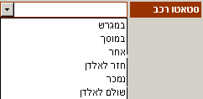
*סריקת תצלומי רישיון הרכב-ניתן לסרוק את כל רישיונות הרכב הקיימים לרכב (רישיון בתוקף והיסטוריית הרישיונות).
*סריקת תצלומי בדיקות-במידה וקיימות בדיקות מתועדות של הרכב, יש לסרוק אותן ולשמור ב"תיק" הרכב.
*סריקת תצלומי טיפולים-במידה וקיימים תיעודים של טיפולי הרכב, יש לסרוק אותם ולשמור ב"תיק" הרכב.
*הערות-במידה והרכב עבר תאונה זה המקום לציין זאת או כל הערה חשובה לגבי הרכב כמו ספק הרכב, טיפולים שביצענו ברכב, עלויות הטיפולים וכו...

  - הסכם מכירה:
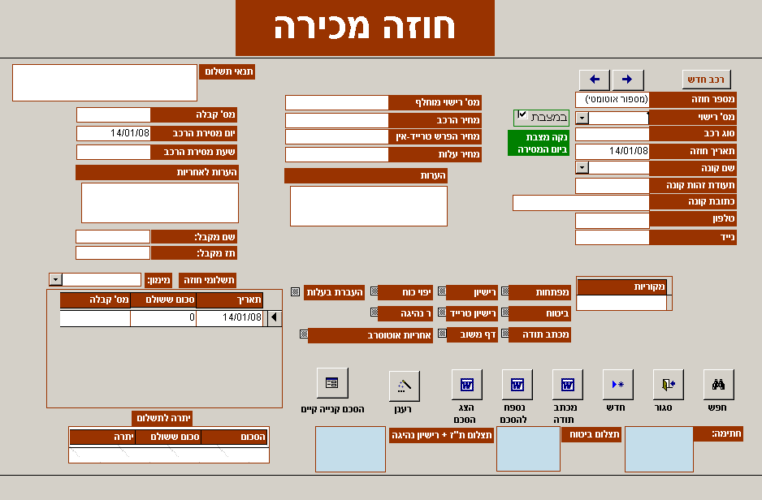
הסכם המכירה הוא כמובן על רכב שכבר קיים במצבת וברצוננו למוכרו. על כל עלינו לבחור בתיבת בחירה את הרכב מן המצבת :
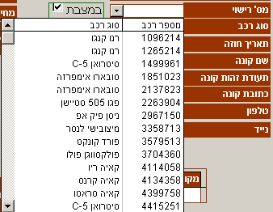
לסמן את הרכב הרצוי, מיד יופיעו פרטי הרכב באופן אוטומטי. יש לצלם את תעודת הזהות של קונה הרכב (על מנת למלא את הפרטים האישיים וכי בעתיד תבוצע העברת בעלות של הרכב). ניתן גם לסרוק את תעודת הזהות של קונה הרכב ואת רישיון הנהיגה.
השדה הבא למילוי הוא מחיר הרכב כפי שנקבע בין הצדדים. במידה ושולם עבור הרכב אם מחירו המלא ואם מחירו החלקי יש לציין זאת בחוזה בתשלומי חוזה.
במידה ונעשתה עסקת טרייד אין-
יש להזין בשדה "מספר רישוי מוחלף" את מספר הרכב עימו מתבצעת העסקה. ברגע שיוזן מספר הרכב יפתח מסך נוסף-חוזה קנייה.
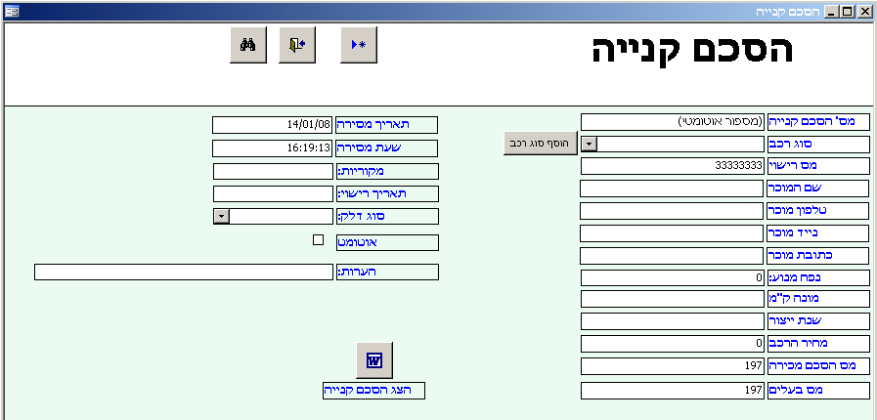
בחוזה הקנייה יש להכניס את פרטי "מוכר" הרכב שאנו קונים בתמורה לרכב הנמכר. ביציאה מן המסך ישמרו הפרטים במערכת.
  - הסכם קנייה:
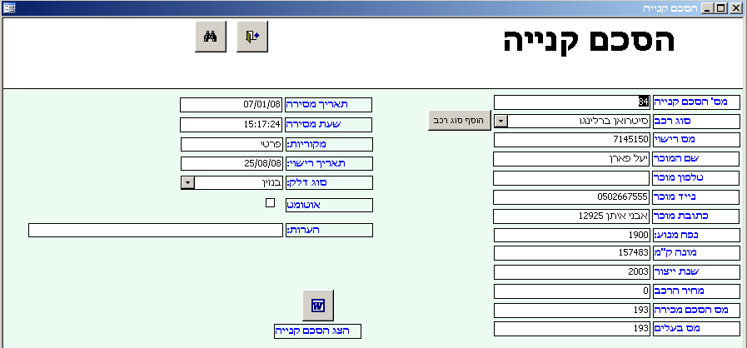
במידה ורק רכשנו רכב, נפתח את הסכם הקנייה ונמלא את פרטי מוכר הרכב ואת פרטי הרכב הנקנה על-ידנו. על מנת לצפות בהסכם כפי שיופיע על-גבי הדף יש ללחוץ על האייקון (צלמית):
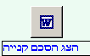 ויופיע מכתב של קובץ Word.

- מקשים ופונקציות כלליות:
  - קליטת שדות תאריך-את התאריכים יש להזין בצורה הבאה: dd/mm/yy לדוגמא 16/01/08.

  - מעבר בין שדות קדימה ואחורה-ניתן לעבור בין השדות בעזרת העכבר, באמצעות החיצים או באמצעות מקש הTab או מקש Enter. על-מנת לחזור לשדה הקודם יש להקיש Shift + Tab.
  - הפעלת כפתורי רדיו- אם ברצוננו לבחור בין שדות המצוינים בכפתור רדיו עלינו ללחוץ על העיגול ולסמנו. כפתורי הרדיו נמצאים לרוב בתוכנת "חשבונית בקליק" המתממשקת לתוכנת ניהול הרכבים.

  - הפעלת תיבות בחירה- על מנת לפתוח את תיבת הבחירה, יש ללחוץ על הלחצן עליו מוצג חץ ומיד תיפתח רשימה לבחירה.

  - בחירה וחיפוש בתיבות בחירה-בפתיחת תיבת הבחירה ניתן להקיש את האות הראשונה של המילה המבוקשת או את הספרה הראשונה של מספר הרכב וכך ניתן למצוא את מספר הרכב או סוג הרכב.

- הפקת דוחות-
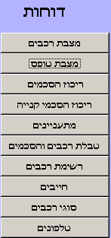
בתפריט הראשי במערכת ניתן להיכנס למספר דו"חות: מצבת רכבים, מצבת טופס,ריכוז הסכמים, ריכוז הסכמי קנייה, מתעניינים, טבלת רכבים והסכמים, רשימת רכבים, חייבים, טלפונים.
  - מצבת רכבים- דו"ח המציג את מספר הרכבים ופרטיהם בזמן-אמת לתאריך של היום בו נפתח הקובץ המכיל את פרטי הרכבים הנמצאים במתחם הרכבים.
  - מצבת טופס-כמו במצבת הרכבים, גם כאן מופיעים פרטי הרכבים, אך בדו"ח זה ניתן להיכנס לכרטיס הרכב עליו עומד סמן העכבר, לחיצה כפולה על תפתח את כרטיס הרכב המבוקש.
  - ריכוז הסכמים-דף המכיל בתוכו את כל ההסכמים שנחתמו בשנה הנוכחית. הדו"ח מכיל את פרטי הרכבים שנמכרו, פרטי הרכישה (תאריך, מחיר מכירה, תשלומים שהתקבלו ותשלומים שצריכים להתקבל:
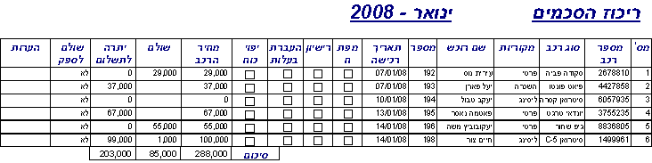

3.4. ריכוז הסכמי קנייה-דו"ח המרכז את כל הסכמי קניית הרכבים. הדו"ח מכיל בתוכו את פרטי מוכר הרכב, את פרטי הרכב ואת פרטי הסכם הקנייה.
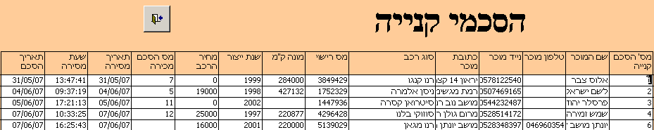

  - מתעניינים-במידה ויש לקוחות המעוניינים לרכוש רכב או מעוניינים בעסקת טרייד-אין ואין במלאי
את הרכבים הרצויים, ניתן להכניס את הלקוח המעוניין לרשימת לקוחות מתעניינים.

  - על מנת להכניס לקוח/מתעניין חדש יש ללחוץ על לחצן "חדש" ויפתח מסך חדש...
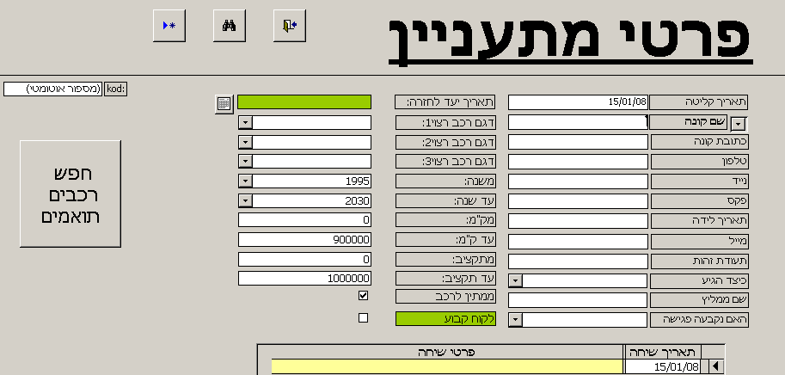
כאן ניתן להכניס את פרטי הלקוח ואת פרטי הרכבים בהם היה מעוניין, שנה, תקציב וכו...

3.7. רשימת רכבים-רשימת כל הרכבים המופיעים במצבת הרכבים.

3.8. חייבים-דו"ח המציג את כל הלקוחות שחתמו על הסכם ועדיין חייבים על חשבון העסקה, זאת במידה והסכומים מעודכנים בהסכם. על-מנת לבדוק את ההסכם, אין צורך לצאת ממסך זה, אלא רק ללחוץ על האייקון המציג את ההסכם של אותו חייב ולעדכן את הסכומים בהסכם.
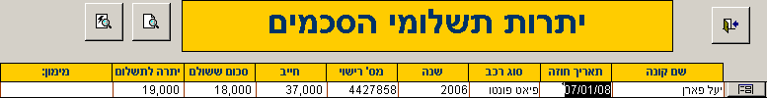
הסכם

3.9. סוגי רכבים-טבלת סוגי רכבים משמשת לחיפוש סוג רכב או במידה ורכב חדש נכנס למצבת והוא לא הופיע שם בעבר, ניתן להוסיפו לטבלת הרכבים.
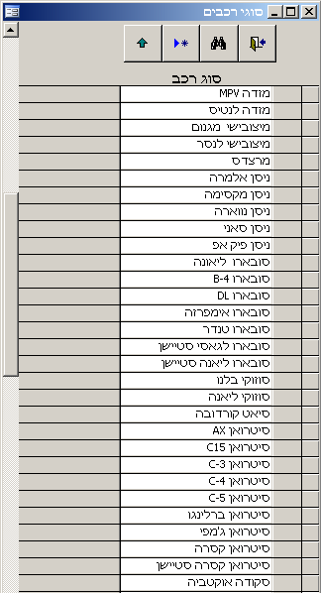
להוספת רשומה חדשה
ליציאה ושמירה

- מערכת חשבונית בקליק:
כאמור, המערכת לניהול רכבים מתממשקת למערכת חשבונאית הנקראת "חשבונית בקליק".
על-מנת להיכנס למערכת הנ"ל יש ללחוץ על האייקון-  בתפריט הראשי ב"מערכת לניהול רכב".

- פונקציונאליות המערכת:
  - הנפקת קבלות ללקוחות.
  - הנפקת חשבוניות ללקוחות.
  - הנפקת חשבוניות רכש מספקים-פתיחת חוב מול ספק.
  - תשלומים לספקים.
  - קליטת תשלומים מלקוחות.
  - דו"חות: חשבוניות, קבלות, הפקדות וכו'....
  - רשימת לקוחות וספקים.

כאשר נחתם חוזה עם לקוח (הלקוח רכש רכב) ושילם סכום מסוים (הסכום במלואו או חלקו) יש להנפיק לו קבלה על הסכום ששולם, על כן, יש תחילה לוודא כי הלקוח נמצא במערכת "חשבונית בקליק" (היות והיא מתממשקת למערכת לניהול רכב הפרטים נכנסים למערכת באופן אוטומטי). לאחר מכן יש להיכנס להפקת קבלה:
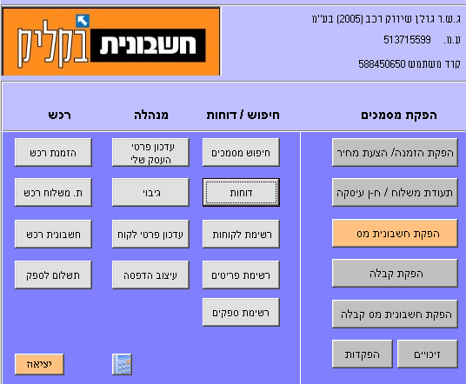
5.1. הפקת קבלה:
יש לחפש את שם הלקוח ואח"כ ללחוץ "בחר":
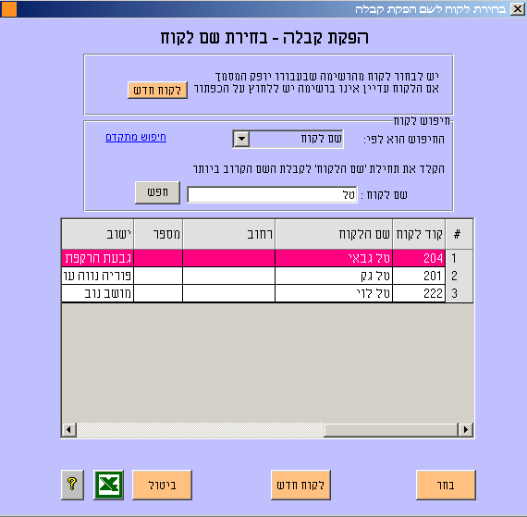

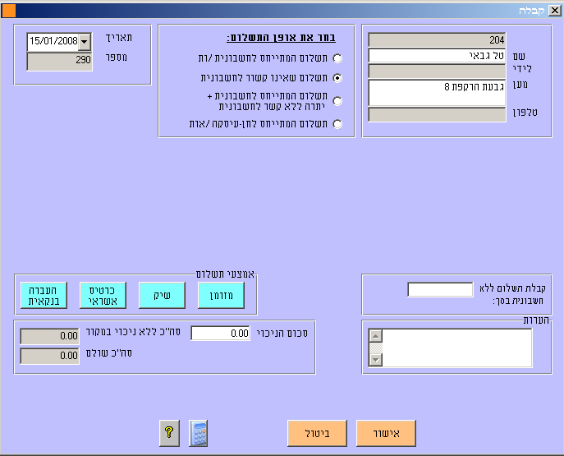
יש לבחור את כפתור הרדיו "תשלום שאינו קשור לחשבונית" היות ולא הונפקה חשבונית. במידה והייתה מונפקת חשבונית, לחיצה על כפתור הרדיו יפתח אפשרויות לבחירת חשבונית של אותו לקוח שהונפקה בעבר ונסגרת עם הקבלה.

5.2. הפקת חשבונית מס ללקוח:
כמו בקבלה, יש תחילה לאתר את שם הלקוח, לבחור אותו ולהנפיק לו חשבונית:
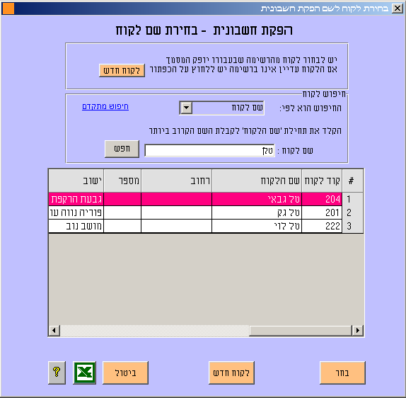

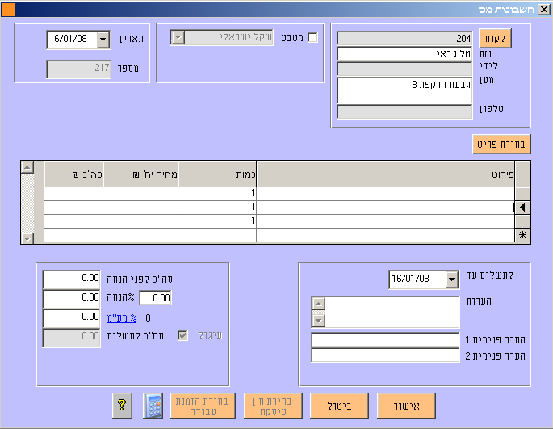
תחילה יש ללחוץ על בחירת פריט
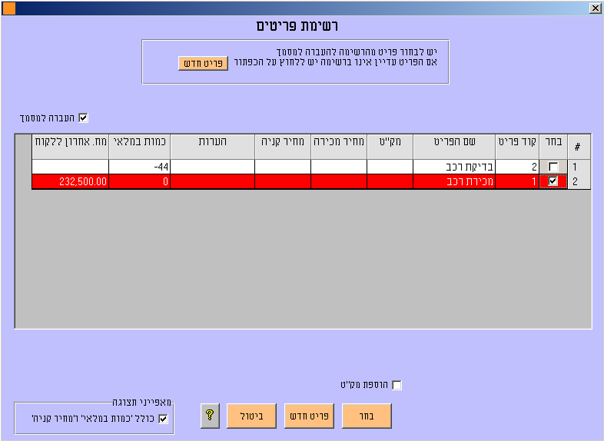
יש לסמן את "מכירת רכב" וללחוץ על בחר

לאחר מכן יש להזין את כל פרטי המכירה: סך עלות הרכב, יש לשים לב שהמע"מ עומד על 0% היות כי במכירת/קניית רכב אין מע"מ.
בהערות יש לציין כי החשבונית הינה: גמ"ח רכב___ שמספרו____ ושנת הייצור. במידה וקיימות הערות נוספות, זה המקום לציינן.
יש לאשר את החשבונית-חשוב לציין כי לאחר הנפקת החשבונית או כל מסמך חשבונאי כלשהו, לא ניתן לשנותו!! יש לבצע הדפסה של החשבונית ב-2 עותקים על גבי נייר של החברה עם לוגו: מקור-ללקוח, העתק-נשאר אצל המוכר (לתייק בתיק חשבוניות).

מאחלת עבודה נעימה ופורייה
כרמית פלג
ג.ש.ר
גולן שיווק רכב


